Α. ΓΙΑ ΟΣΟΥΣ ΚΑΝΟΥΝ ΠΡΑΚΤΙΚΗ ΜΕΣΩ ΠΡΟΓΡΑΜΜΑΤΟΣ ΕΣΠΑ
- Κατεβάζετε το βιβλίο της πρακτικής από το moodle ή από το site της πρακτικής
- Κατεβάζετε από το moodle το απογραφικό δελτίο εισόδου. Το συμπληρώνετε και το στέλενετε με mail στο γραφείο πρακτικής άσκησης gpa1@uniwa.gr Το email το αποθηκεύετε σε μορφή pdf με την ονομασία ΟΝΟΜΑΤΕΠΩΝΥΜΟ-ΕΡΩΤΗΜΑΤΟΛΟΓΙΟ ΕΙΣΟΔΟΥ.
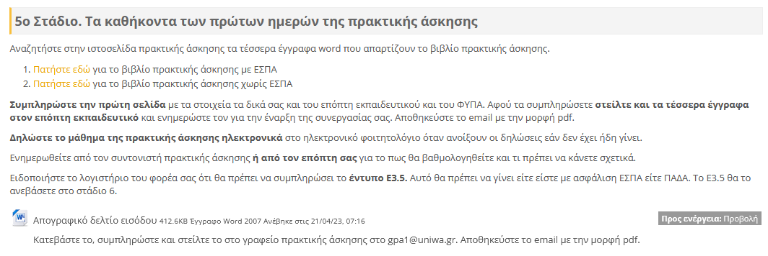
- Συμπληρώστε την πρώτη σελίδα (ΜΕΡΟΣ Α) του βιβλίου πρακτικής με τα στοιχεία τα δικά σας και του επόπτη εκπαιδευτικού και του ΦΥΠΑ. Αφού τη συμπληρώσετε στείλτε την με email στον επόπτη εκπαιδευτικό και ενημερώστε τον για την έναρξη της συνεργασίας σας. Στο email θα τον ενημερώσετε για την διάρκεια της πρακτικής σας άσκησης Αποθηκεύστε το email με την μορφή pdf. Θα το ονομάσετε ΟΝΟΜΑΤΕΠΩΝΥΜΟ-ΒΙΒΛΙΟ ΠΡΑΚΤΙΚΗΣ ΑΣΚΗΣΗΣ 1
- Στο moodle θα ανεβάσετε σε μορφή pdf το email που στείλατε στον επόπτη καθηγητή σας. Ακόμη θα ανεβάσετε σε μορφή pdf το email με το οποίο στείλατε το ερωτηματολόγιο στο γραφείο πρακτικής άσκησης. Επίσης, θα ανεβάσετε και το έγγραφο του 3.5 του ΕΡΓΑΝΗ που θα ζητήσετε από τον φορέα σας. Θα γράψετε σε αυτό το όνομα σας σε κεφαλαία, πρώτα το επίθετο και μετά το όνομα και μετά τον αριθμό 1.
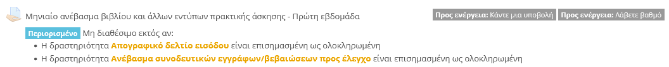
- Στο τέλος του πρώτου μήνα θα ανεβάζετε το μέρος Α της πρακτικής άσκησης όπου θα είναι η συμπληρωμένη η σελίδα με τα στοιχεία σας καθώς και η έκθεσή σας για τον πρώτο μήνα. Θα πρέπει να γράψετε τουλάχιστον 2 σελίδες για τα τεκταινόμενα κάθε μήνα. Πέρα από την περιγραφή των καθηκόντων σας θα πρέπει να γράψετε αναλυτικά μία από τις διαδικασίες (πρωτόκολλα, μεθοδολογίες, εργασίες) που μάθατε καλά αυτό τον μήνα. Μπορείτε να χρησιμοποιήσετε και φωτογραφίες. Στο τέλος κάθε μήνα θα στέλνετε το βιβλίο πρακτικής στον επόπτη καθηγητή για έλεγχο.
Τι ανεβάζετε:
- Σε μορφή pdf το email που στείλατε στον καθηγητή όπου επισυνάψατε συμπληρωμένο τον 1^{ο} μήνα του Β μέρους αλλά και συμπληρωμένο το παρουσιολόγιο στο Ε μέρος.
- Το μέρος Α του βιβλίου πρακτικής άσκησης συμπληρωμένο με τα στοιχεία σας και την έκθεσή σας για τον 1^{ο} μήνα. Στην έκθεση σας θα περιγράψετε αναλυτικά μία διαδικασία που μάθατε. Οι διαδικασίες θα έχουν αρίθμηση 1, 2, 3.
- Σε περίπτωση όπου πληρωνόσαστε από τον φορέα θα ανεβάσετε και την απόδειξη πληρωμής από τον φορέα. Το όνομα του αρχείου θα είναι ΟΝΟΜΑΤΕΠΩΝΥΜΟ-ΜΙΣΘΟΔΟΣΙΑ 1
- Το Μέρος Δ για τον πρώτο μήνα σε μορφή pdf. Δεν χρειάζεται υπογραφή και σφραγίδα από τον επόπτη ή τον προϊστάμενο του φορέα σε αυτό το στάδιο. Εκτός και αν μπορεί να υπογράψει ψηφιακά. Στο παρουσιολόγιο θα γράψετε το καθημερινό ωράριο απασχόλησης 8:00-16:00. Αν κάποια ημέρα λήψατε θα γράψετε ΑΔΕΙΑ. Όπου είναι αργία γράφετε ΑΡΓΙΑ. Αν κάποια ημέρα δουλέψατε λιγότερες ώρες και άλλη ημέρα περισσότερες θα φαίνεται και αυτό στις ώρες. Αν δουλέψατε Σάββατο ή Κυριακή θα γράψετε κανονικά τις ώρες στις ημέρες αυτές και θα φαίνεται το ρεπό κάποια άλλη ημέρα. Αυτή η ημέρα θα αναγράφετε ως ΡΕΠΟ.

Β. ΓΙΑ ΟΣΟΥΣ ΚΑΝΟΥΝ ΠΡΑΚΤΙΚΗ ΕΚΤΟΣ ΕΣΠΑ
- Κατεβάζετε το βιβλίο της πρακτικής από το moodle ή από το site της πρακτικής
- Συμπληρώστε την πρώτη σελίδα (ΜΕΡΟΣ Α) του βιβλίου πρακτικής με τα στοιχεία τα δικά σας και του επόπτη εκπαιδευτικού και του ΦΥΠΑ. Αφού τη συμπληρώσετε στείλτε την με email στον επόπτη εκπαιδευτικό και ενημερώστε τον για την έναρξη της συνεργασίας σας. Στο email θα τον ενημερώσετε για την διάρκεια της πρακτικής σας άσκησης Αποθηκεύστε το email με την μορφή pdf. Θα το ονομάσετε ΟΝΟΜΑΤΕΠΩΝΥΜΟ-ΒΙΒΛΙΟ ΠΡΑΚΤΙΚΗΣ ΑΣΚΗΣΗΣ 1
- Στο moodle θα ανεβάσετε σε μορφή pdf το email που στείλατε στον επόπτη καθηγητή σας. Επίσης, θα ανεβάσετε και το έγγραφο του 3.5 του ΕΡΓΑΝΗ που θα ζητήσετε από τον φορέα σας. Θα γράψετε σε αυτό το όνομα σας σε κεφαλαία, πρώτα το επίθετο και μετά το όνομα και μετά τον αριθμό 1.
- Στο τέλος του πρώτου μήνα θα ανεβάζετε το μέρος Α της πρακτικής άσκησης όπου θα είναι η συμπληρωμένη η σελίδα με τα στοιχεία σας καθώς και η έκθεσή σας για τον πρώτο μήνα. Θα πρέπει να γράψετε τουλάχιστον 2 σελίδες για τα τεκταινόμενα κάθε μήνα. Πέρα από την περιγραφή των καθηκόντων σας θα πρέπει να γράψετε αναλυτικά μία από τις διαδικασίες (πρωτόκολλα, μεθοδολογίες, εργασίες) που μάθατε καλά αυτό τον μήνα. Μπορείτε να χρησιμοποιήσετε και φωτογραφίες. Στο τέλος κάθε μήνα θα στέλνετε το βιβλίο πρακτικής στον επόπτη καθηγητή για έλεγχο.
Τι ανεβάζετε:
- Σε μορφή pdf το email που στείλατε στον καθηγητή όπου επισυνάψατε συμπληρωμένο τον 1^{ο} μήνα του Β μέρους αλλά και συμπληρωμένο το παρουσιολόγιο στο Ε μέρος.
- Το μέρος Α του βιβλίου πρακτικής άσκησης συμπληρωμένο με τα στοιχεία σας και την έκθεσή σας για τον 1^{ο} μήνα. Στην έκθεση σας θα περιγράψετε αναλυτικά μία διαδικασία που μάθατε. Οι διαδικασίες θα έχουν αρίθμηση 1, 2, 3.
- Σε περίπτωση όπου πληρωνόσαστε από τον φορέα θα ανεβάσετε και την απόδειξη πληρωμής από τον φορέα. Το όνομα του αρχείου θα είναι ΟΝΟΜΑΤΕΠΩΝΥΜΟ-ΜΙΣΘΟΔΟΣΙΑ 1
- Το Μέρος Δ για τον πρώτο μήνα σε μορφή pdf. Δεν χρειάζεται υπογραφή και σφραγίδα από τον επόπτη ή τον προϊστάμενο του φορέα σε αυτό το στάδιο. Εκτός και αν μπορεί να υπογράψει ψηφιακά. Στο παρουσιολόγιο θα γράψετε το καθημερινό ωράριο απασχόλησης 8:00-16:00. Αν κάποια ημέρα λήψατε θα γράψετε ΑΔΕΙΑ. Όπου είναι αργία γράφετε ΑΡΓΙΑ. Αν κάποια ημέρα δουλέψατε λιγότερες ώρες και άλλη ημέρα περισσότερες θα φαίνεται και αυτό στις ώρες. Αν δουλέψατε Σάββατο ή Κυριακή θα γράψετε κανονικά τις ώρες στις ημέρες αυτές και θα φαίνεται το ρεπό κάποια άλλη ημέρα. Αυτή η ημέρα θα αναγράφετε ως ΡΕΠΟ.

